Lab1 : - HTML +NetBeans - HTML + VS Code
นางสาวสุทธิดา ทรงรัมย์ 6605005716
HTML + Netbeans
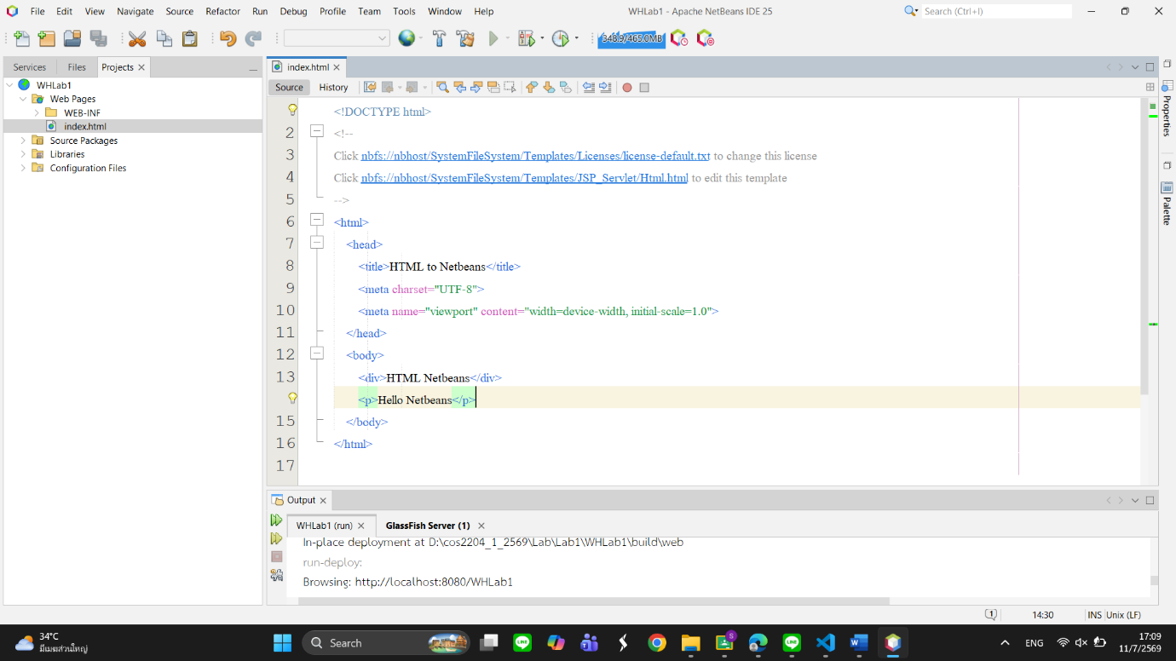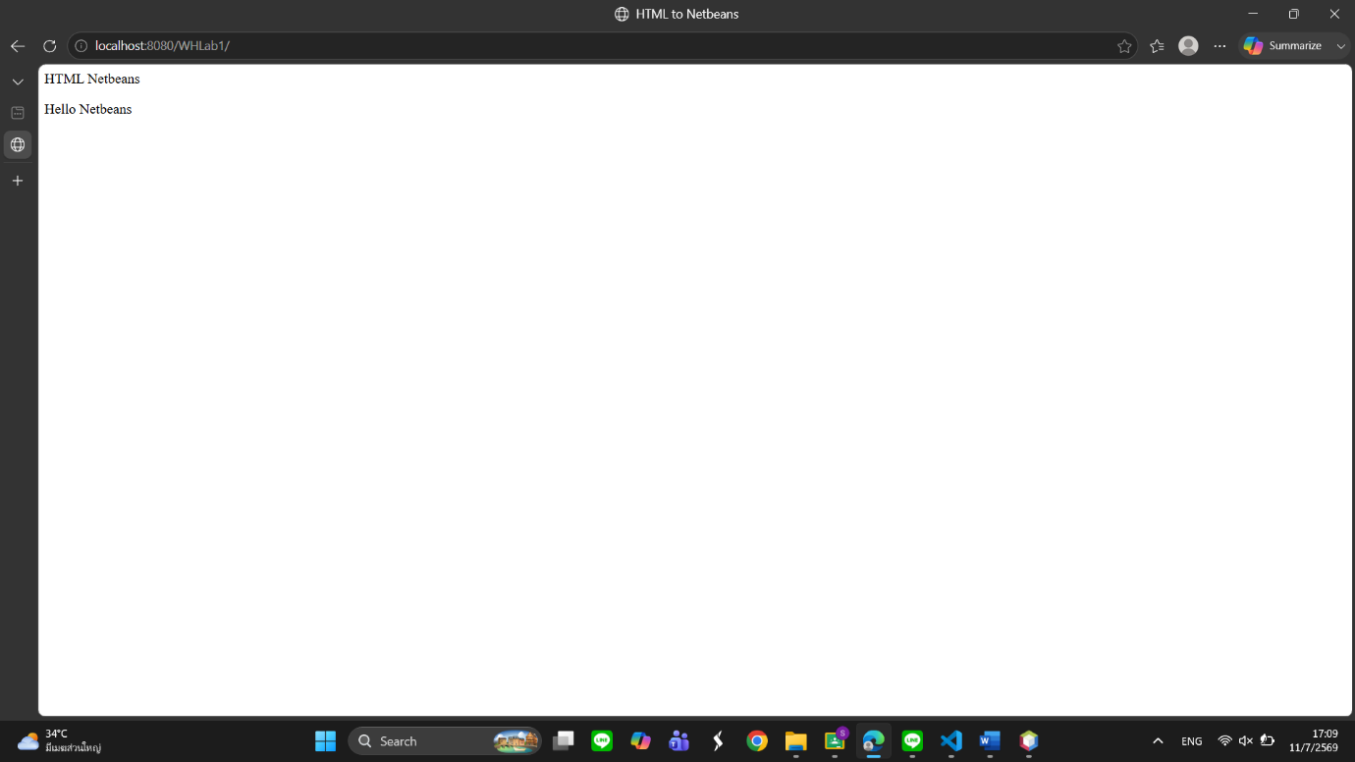
HTML + VS Code